Міністерство освіти і науки України
Національний університет «Львівська політехніка»
Кафедра систем штучного інтелекту



Звіт

Звіт
про виконання лабораторних та практичних робіт блоку № 1
На тему: «Розробка та середовище розробки. Програмування: алгоритм, програма, код.»
з дисципліни: «Основи програмування»
до:
Практичних Робіт до блоку № 1

Виконав:
Студент групи ШІ-12
Нечай Артем Романович

Тема роботи:
Розробка та середовище розробки. Програмування: алгоритм, програма, код.

Мета роботи:
Встановити Visual Studio Code, отримати базові вміння написання коду на C++, навчитися створювати блок-схеми в Draw.io, навчитися користуватися git-ом і Github-ом для командної розробки, знати основі Linux команди та встановити його середовище, зареєструватися на Algotester та виконати кілька завдань, навчитися планувати свою роботу за допомогою Trello.

Теоретичні відомості:
- Теоретичні відомості з переліком важливих тем:
- Тема №1: Основні поняття мови C++.
- Тема №2: Середовище розробки Visual Studio Code.
- Тема №3: FlowCharts та Draw.io.
- Тема №4: Git та Github.
- Тема №5: Algotester.
- Тема №6: Trello.
- Тема №7: Linux Console Commands.

- Індивідуальний план опрацювання теорії:
- Тема №1: Основні поняття мови C/C++
  - Джерела Інформації
    - Лекції О. Пшеничного
  - Що опрацьовано:
    - Ознайомлений з поняттям алгоритму, структурою коду програми в мові C++, з основними типами даних, бібліотекою iostream.
  - Статус: Ознайомлений
  - Початок опрацювання теми: 07.09.2026
  - Завершення опрацювання теми: 15.09.2026
- Тема №2: Середовище розробки Visual Studio Code
  - Джерела Інформації:
    - Гугл документ СШІ ОП - Epic 1 - Environment Configuration
    - Практичні заняття
  - Що опрацьовано:
    - встановлено VSCode та розширення для C++
    - ознайомлений з лінтером і дебагером
  - Статус: Ознайомлений
  - Початок опрацювання теми: 07.09.2026
  - Завершення опрацювання теми: 18.09.2026
- Тема №3 FlowCharts та Draw.io
  - Джерела Інформації:
    - Практичні заняття.
  - Що опрацьовано:
    - ознайомлений з поняттям блок схеми
    - навчився створювати FlowChart у draw.io
    - створив блок-схему до коду портативної зарядної станції
  - Статус: Ознайомлений
  - Початок опрацювання теми: 17.09.2026
  - Завершення опрацювання теми: 21.09.2026
- Тема №4 Git та Github
  - Джерела Інформації:
    - Гугл документ СШІ ОП - Epic 1 - Environment Configuration
    - Сайт Github
    - Практичні та лабораторні заняття
  - Що опрацьовано:
    - завантажено Git
    - вивчив базові git команди
    - зареєструвався на Github
    - навчився створювати репозиторії, бренчі, додавати, комітити та пушити зміни, робити пул реквест
  - Статус: Ознайомлений
  - Початок опрацювання теми: 13.09.2026
  - Завершення опрацювання теми: 21.09.2026
- Тема №5 Algotester
  - Джерела Інформації:
    - Лекції Пшеничного
    - Практичні заняття
  - Що опрацьовано:
    - зареєстрований на Algotester
    - виконав декілька завдань
  - Статус: Ознайомлений
  - Початок опрацювання теми: 07.09.2026
  - Завершення опрацювання теми: 18.09.2026
- Тема №6 Trello
  - Джерела Інформації:
    - Практичні заняття
  - Що опрацьовано:
    - створив командну дошку на Trello
    - створив список моїх завдань
  - Статус: Ознайомлений
  - Початок опрацювання теми: 13.09.2026
  - Завершення опрацювання теми: 21.09.2026
- Тема №7 Linux Console Commands
  - Джерела Інформації:
    - Гугл документ СШІ ОП - Epic 1 - Environment Configuration
    - Практичні заняття
    - https://dev.to/chielo_chiamaka/linux-file-creation-touch-echo-cat-nano-vim-whats-the-difference-1b77
    - Gemini
  - Що опрацьовано:
    - запустив термінал на дистрибутиві Ubuntu
    - освоїв базові команди
  - Статус: Ознайомлений
  - Початок опрацювання теми: 07.09.2026
  - Завершення опрацювання теми: 21.09.2026

Виконання роботи:

1. Опрацювання завдання та вимог до програм та середовища:

Завдання №1 Requirements management and design activities with Draw.io and Google Docs
- Навчитись створювати блок схеми в Draw.io і працювати з Word doc

Завдання №2 Configuration: Trellо
- Створити акаунт в Trello. Створити дошку для команди та додати свої завдання на дошку. Дивитися за прогресом всієї команди.

Завдання №3 Configuration: Linux Console Commands
- Налаштувати MSYS консоль на Windows системі. Навчитись користуватись базовими консольними командами.

Завдання №4 Configuration: Visual Studio Code, VSC C/C++ Extensions, IntelliSense, Code Runner, debugger
- Налаштувати Visual Studio Code та розширення для мови C/C++. Налаштувати конфігураційні файли tasks.json та launch.json. Написати та запустити свою першу програму. Навчитися користуватися дебагером.

Завдання №5 Configuration: Git
- Налаштувати Git на комп’ютері. Навчитися користуватися базовими git командами.

Завдання №6 Configuration: GitHub
- Створити GitHub аккаунт. Приєднати Git та GitHub. Навчитись створювати репозиторії, пушати та пулати код, робити пулреквест.

Завдання №7 Configuration: Algotester
- Створити Algotester аккаунт. Приєднатись до контесту. Виконати кілька завдань.

Завдання №8 Configuration: Create Own Git Repo and Exchange Files with Teammate
- Створити свій репозиторій. Створити спільний репозиторій з командою, пушнути код, зробити пулреквест.

Завдання №9 Run First Program - задача про портативну зарядну станцію
- Деталі завдання: Обчислити, скільки часу портативна зарядна станція зможе живити прилад, враховуючи її ємність, вік, поточний рівень заряду та ККД інвертора. На реальний час роботи впливають: акумулятор з роками втрачає ємність приблизно 2 % на рік; частина запасеної енергії втрачається на перетворенні напруги в інверторі.
- Вимоги: Використати функції cin та cout для для зчитування і форматування вводу/виводу; В кінці програма має вивести повну інформацію про модель станції, вік станції, дійсний заряд, заряд станції, ККД інвертора, збережену енергію, корисну енергію, втрати енергії, час роботи.

2. Дизайн та планувальна оцінка часу виконання завдань:
Завдання №9 Run First Program - задача про портативну зарядну станцію
- Блок-схема

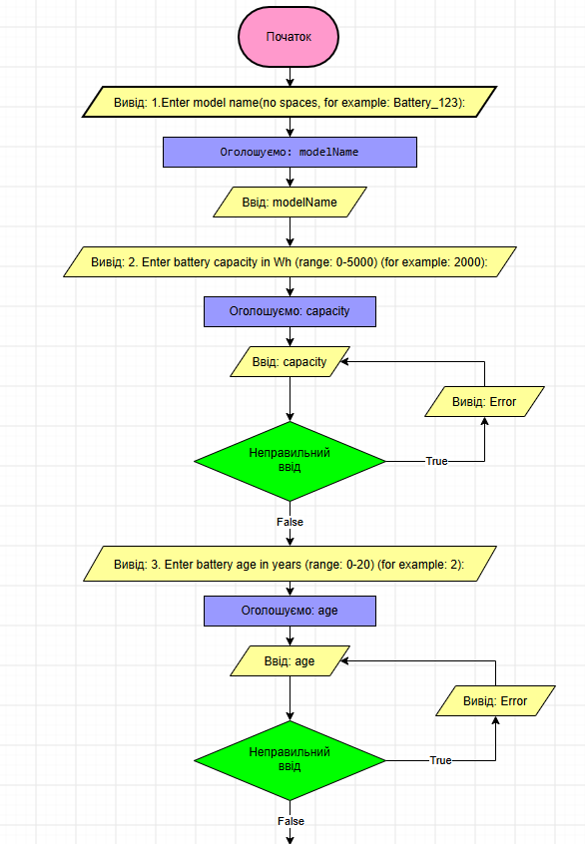
Рис. 1.1. Блоксхема 1. до задачі про портативну зарядну станцію
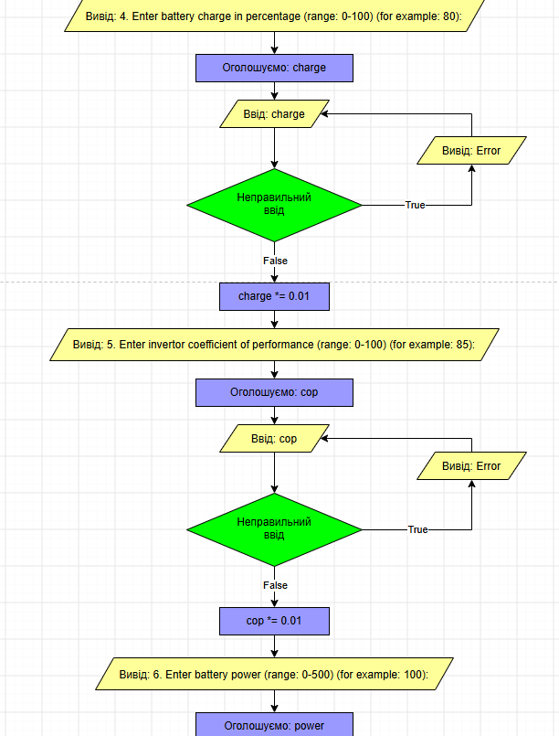
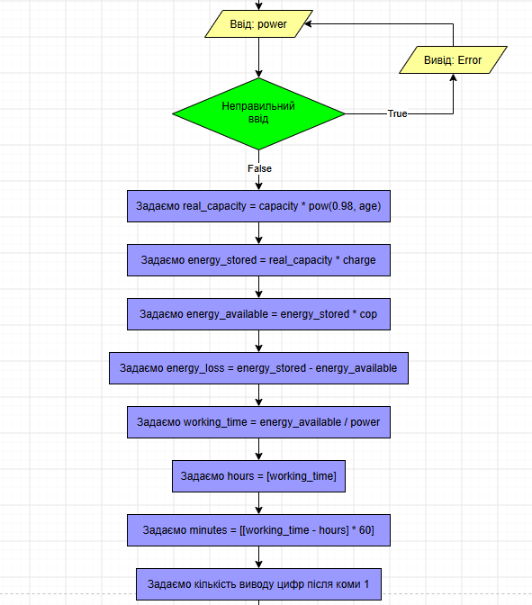
Рис. 1.2. Блоксхема 2. до задачі про портативну зарядну станцію
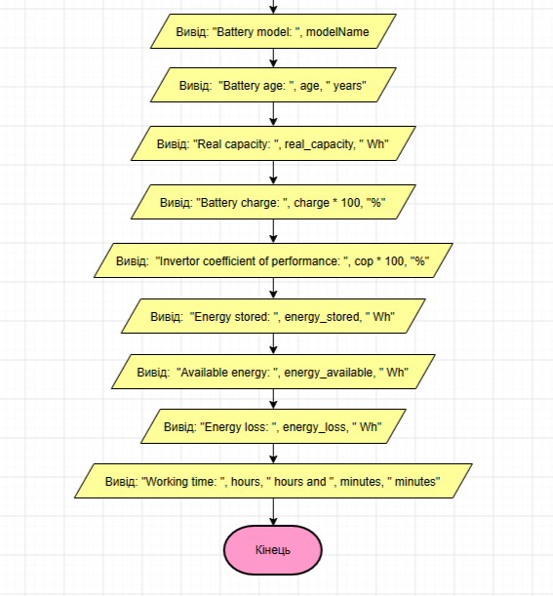

Рис. 1.3. Блоксхема 3. до задачі про портативну зарядну станцію

- Запланований час на реалізацію: 2 години
- Важливі деталі для врахування в імплементації: використати функції cin, cout, cin.fail(), cin.clear(), cin.ignore()

3. Конфігурація середовища до виконання завдань:
Завдання №1 Requirements management and design activities with Draw.io and Google Docs
- Встановив Draw.io на мій комп’ютер. Навчився створювати блок-схеми:
Рис. 2. Створення блоксхеми в Draw.io

Завдання №2 Configuration: Trello
- Створив дошку в Trello. Надав одногрупникам можливість переглядати мій прогрес:
- 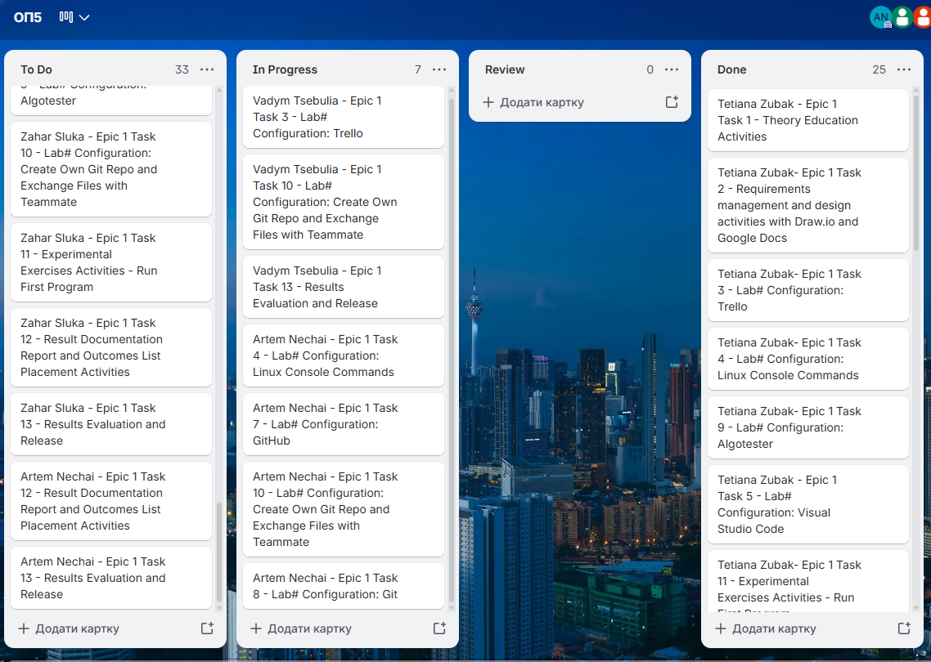
Рис. 3. Створена дошка в Trello

Завдання №3 Configuration: Linux Console Commands
- Навчився використовувати Linux команди.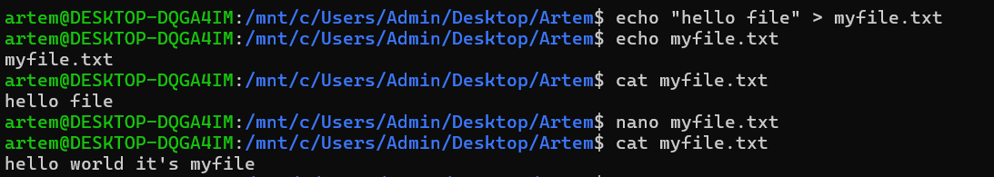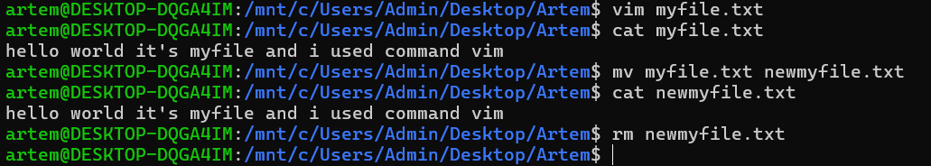Рис 4. Виконання лінукс команд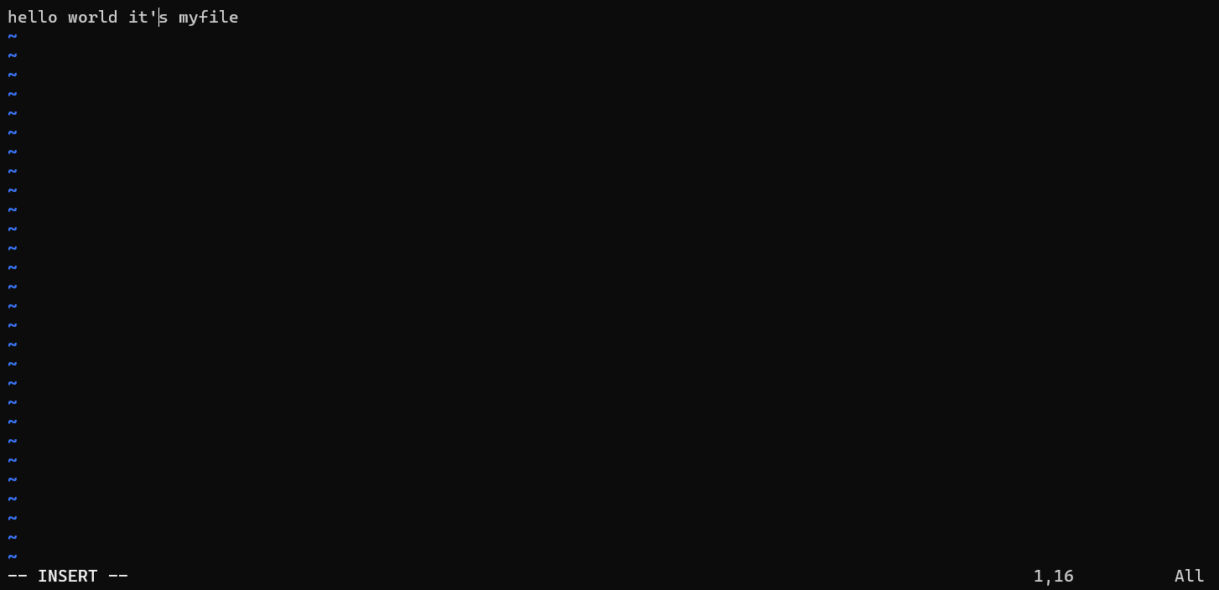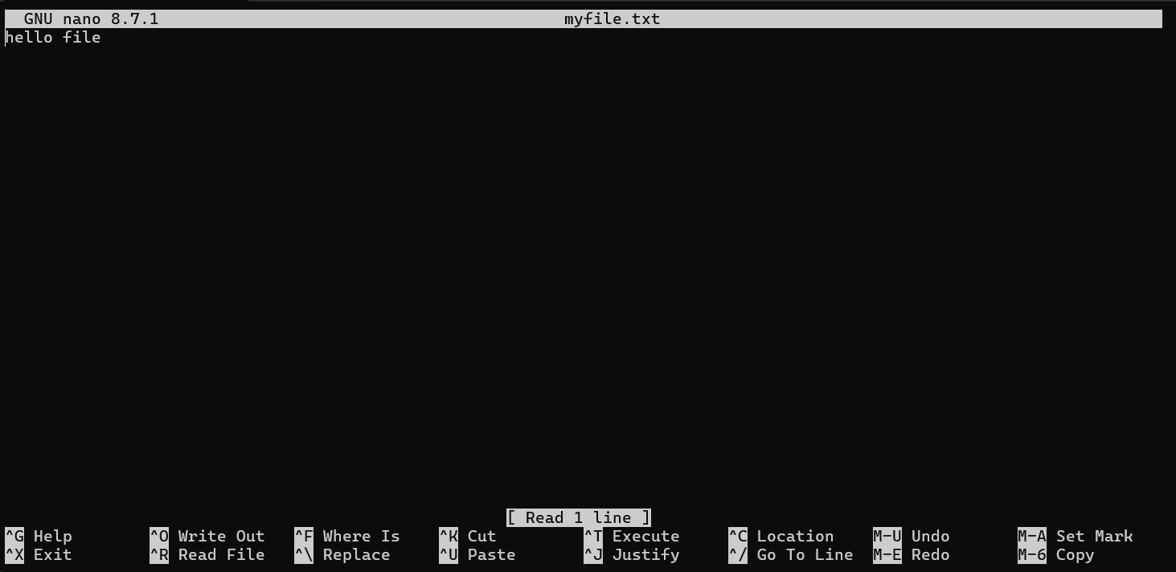
Рис 5. Використання команд nano та vim

Завдання №4 Configuration: Visual Studio Code, VSC C/C++ Extensions, IntelliSense, Code Runner, debugger
- Встановив розширення для C/С++
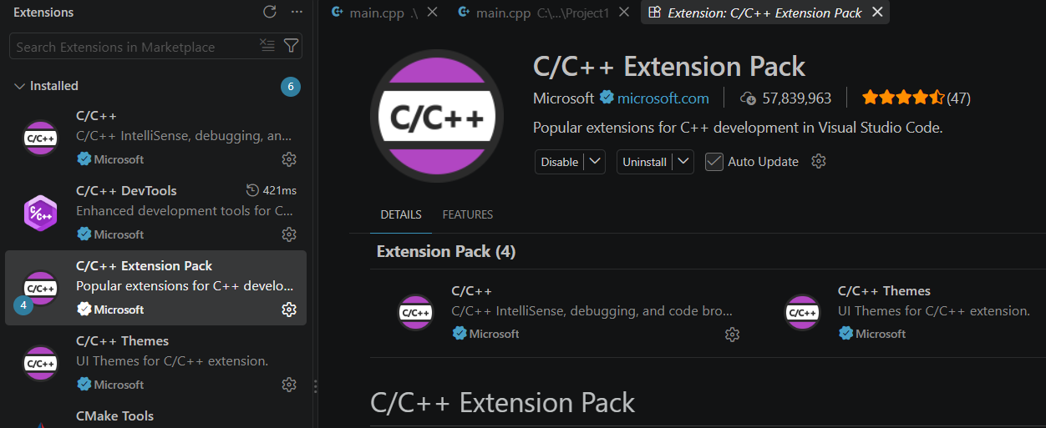
Рис 6. Встановлені розширення у Visual Studio Code

- Встановив MSYS2 для компіляції коду:
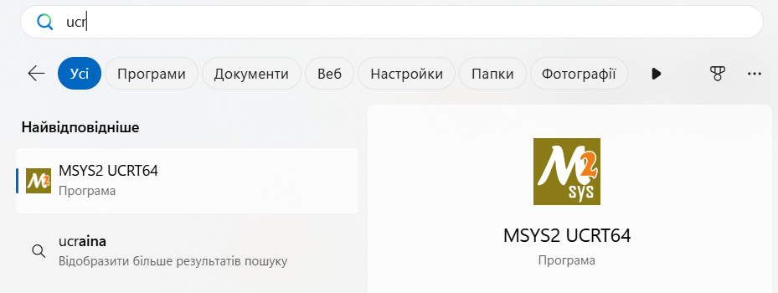
Рис 7. Встановлена програма MSYS2

Завдання №5 Configuration: Git
- приєднав Git до свого Github:
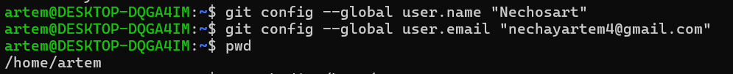
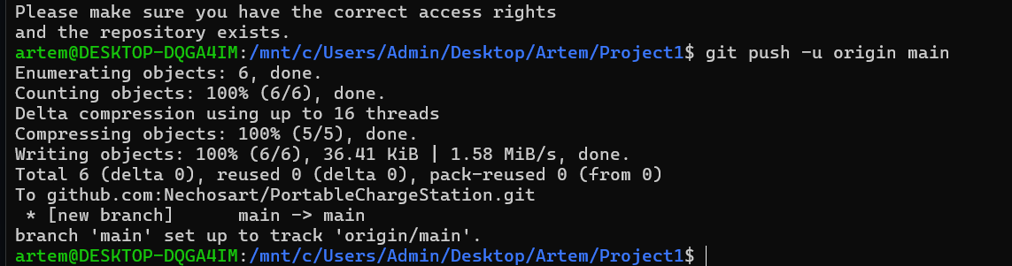
Рис 8. Запушив проект на Github

Завдання №6 Configuration: GitHub
- Наявний аккаунт на GitHub:
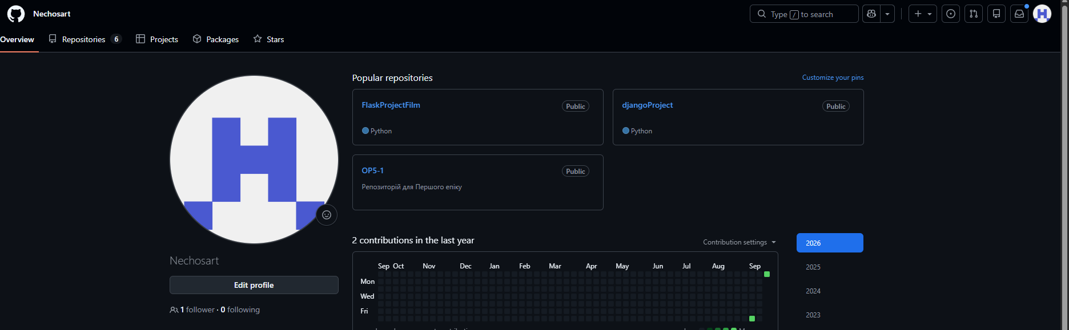
Рис 9. Наявний GitHub аккаунт
- Створив ssh ключ
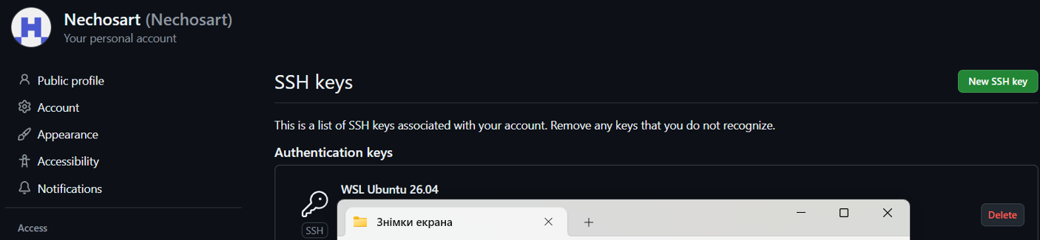
Рис 10. Створений ssh ключ

Завдання №7 Configuration: Algotester
- Зареєструвався на Algotester та виконав кілька завдань:
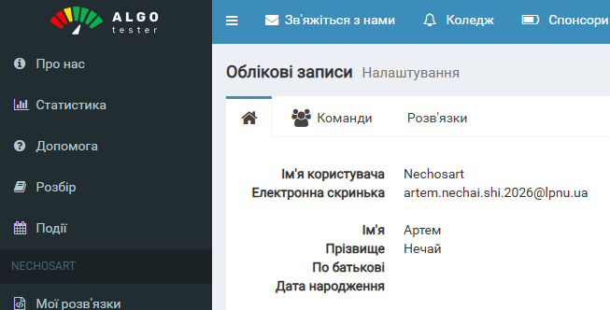
Рис 11. Створений Algotester аккаунт
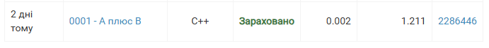
Рис 12. Виконав базове завдання для розуміння як працювати на Algotester
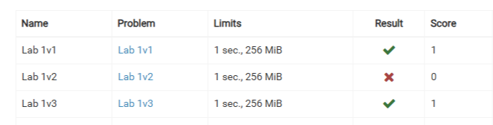
Рис. 13. Результат завдань

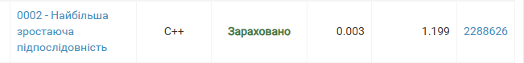
Рис. 14. Попрактикувався на завданні про набільшу зростаючу послідовність на Algotester

Завдання №8 Configuration: Create Own Git Repo and Exchange Files with Teammate
- Створив приватний репозиторій
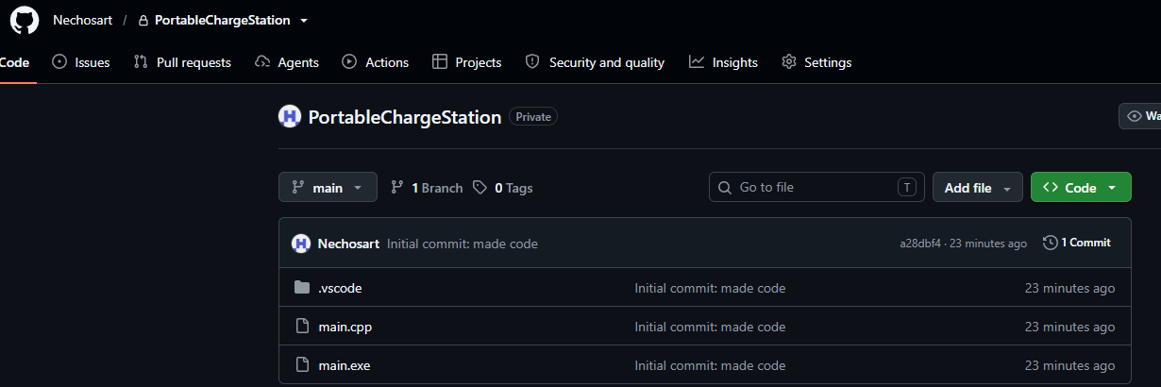
Рис. 15. Створив власний репозиторій і зробив коміт доданого коду

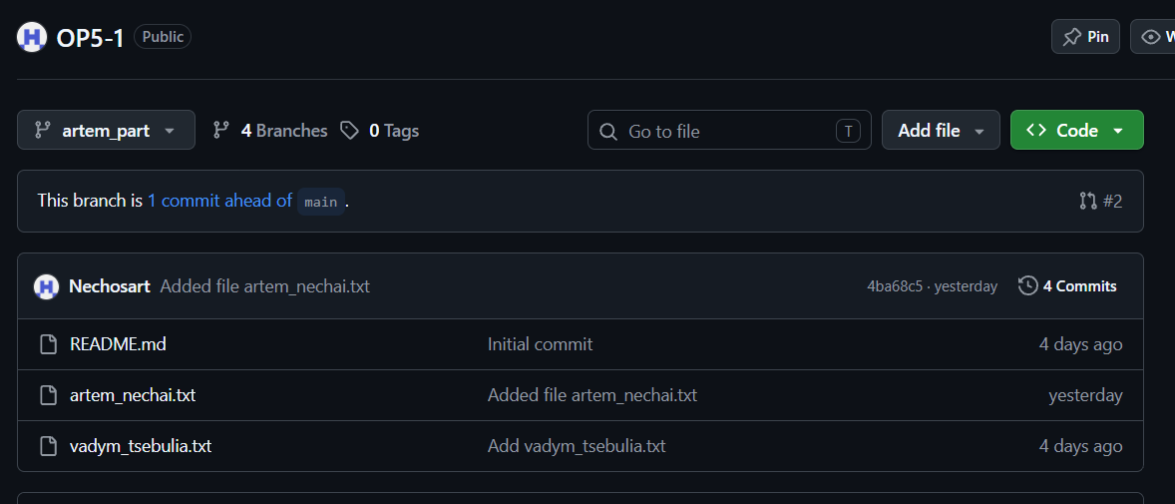
Рис. 16. Додав свій файл окремою гілкою

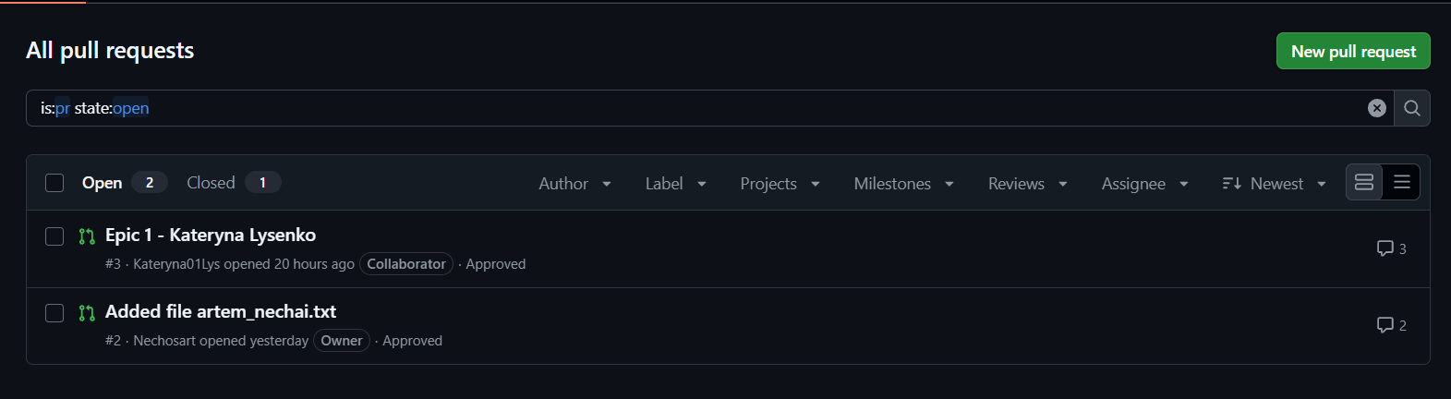
Рис. 17. Зроблено пул реквест у командному репозиторії

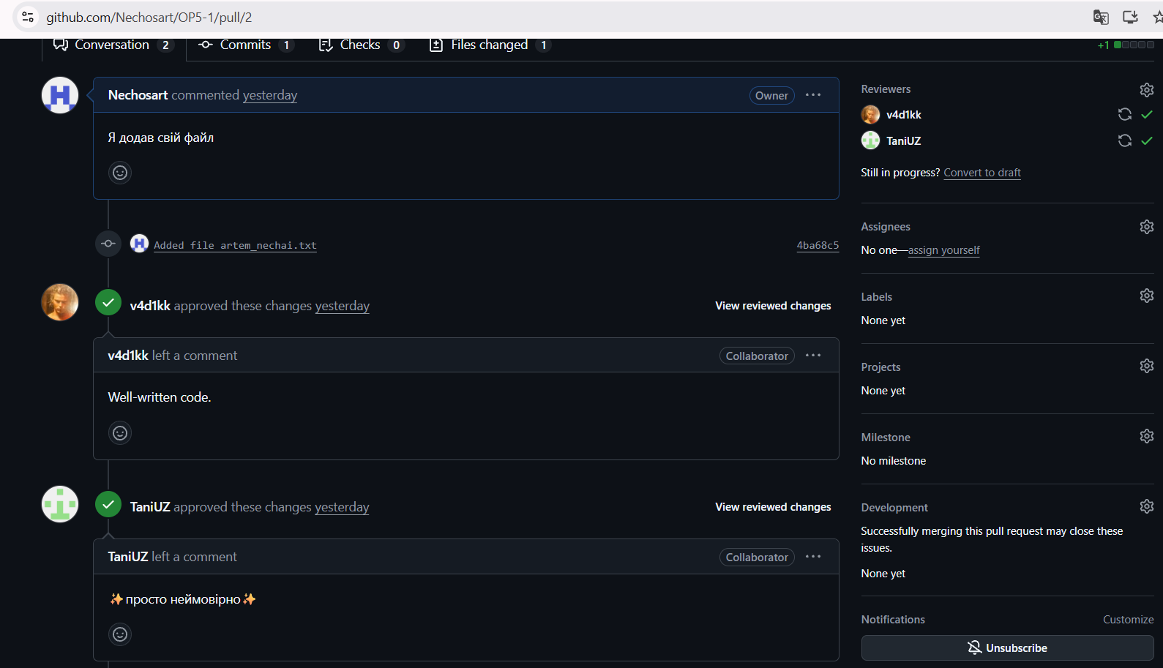
Рис. 18. Реакція одногрупників на пул реквест

4. Код програм з посиланням на зовнішні ресурси:
Завдання №10 Run First Program - задача про портативну зарядну станцію
https://github.com/Nechosart/PortableChargeStation
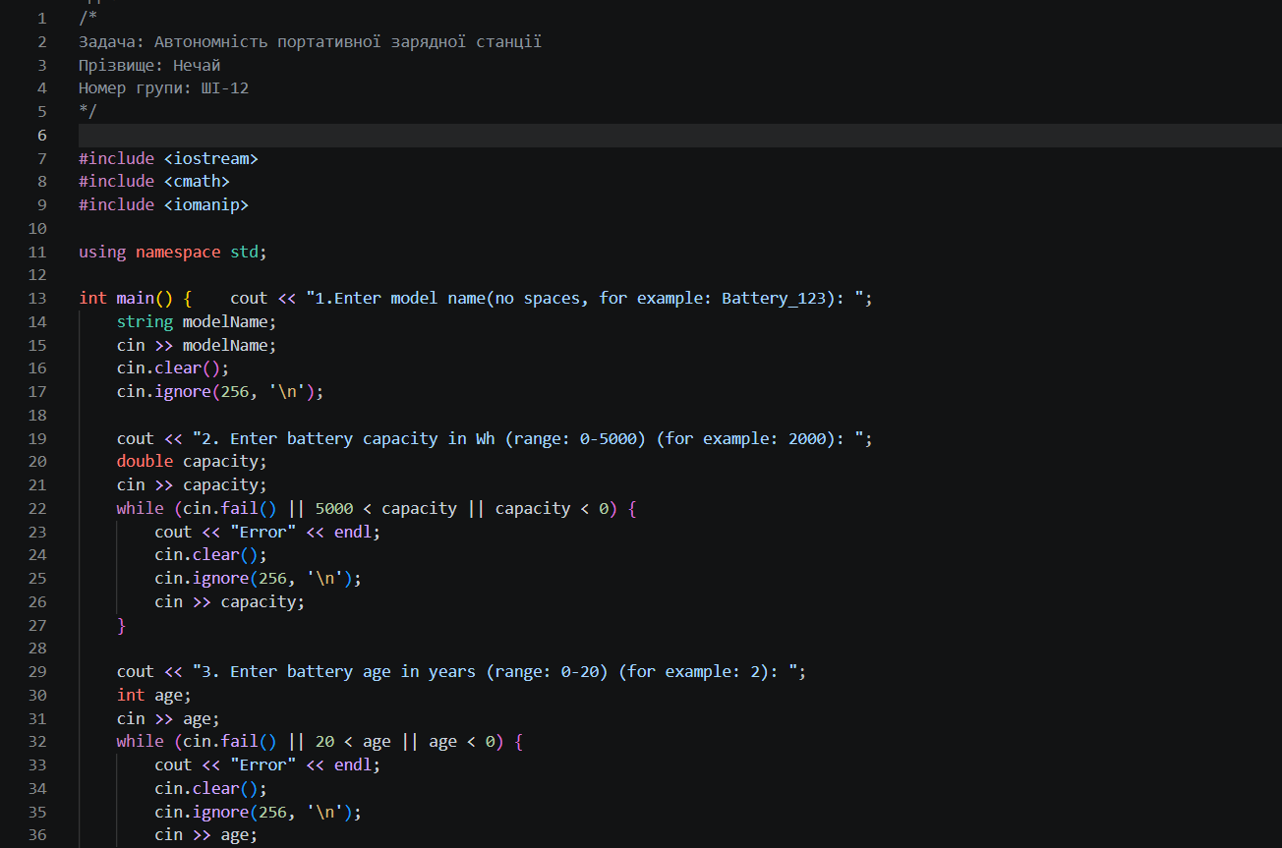
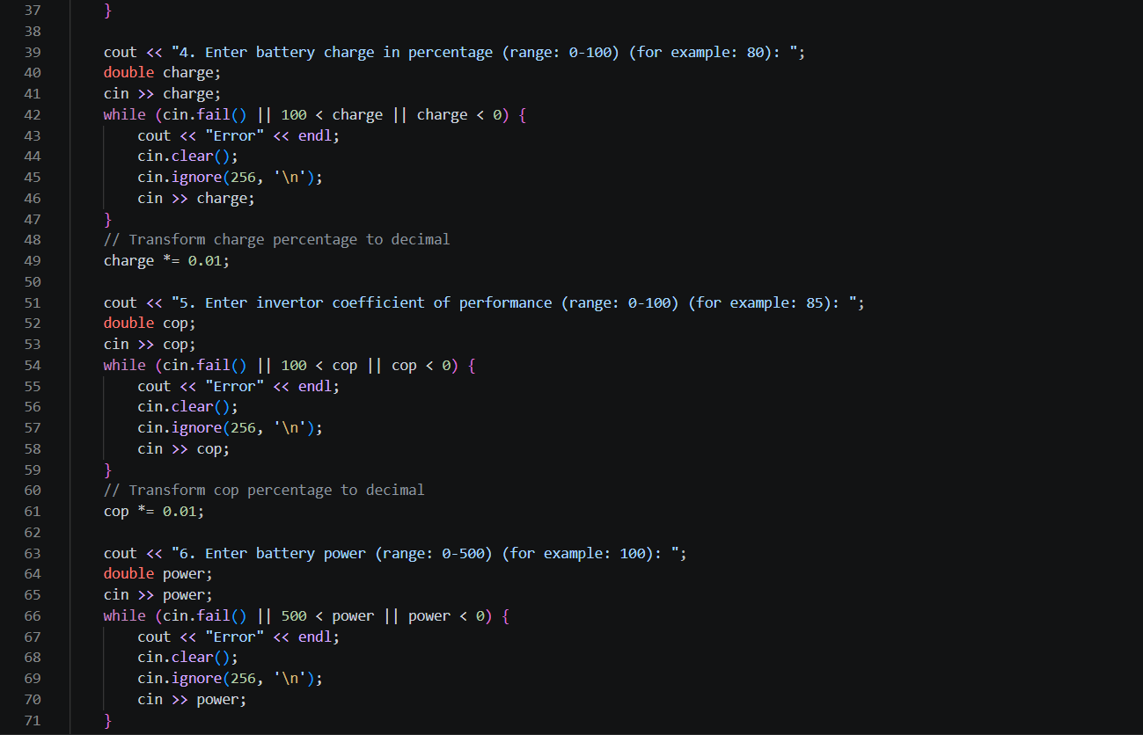
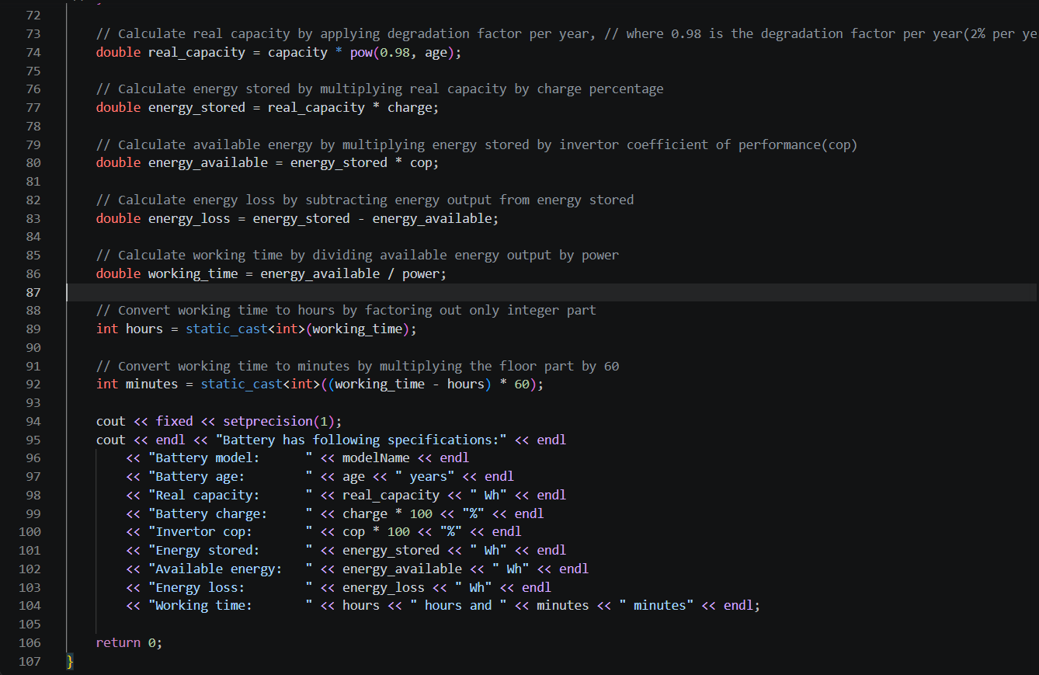
Рис. 19. Код до задачі про портативну зарядну станцію
Посилання на код на Github: https://github.com/Nechosart/PortableChargeStation/blob/main/main.cpp
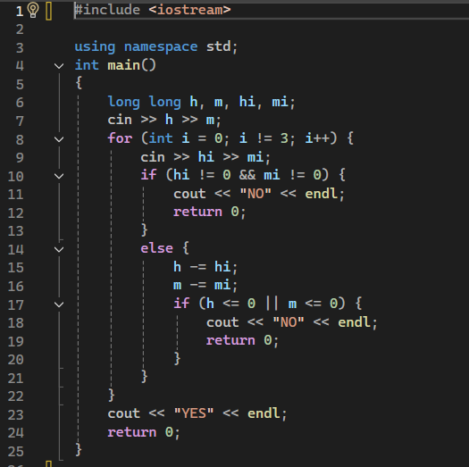
Рис. 20. Код для завдання Lab 1v1 на Algotester

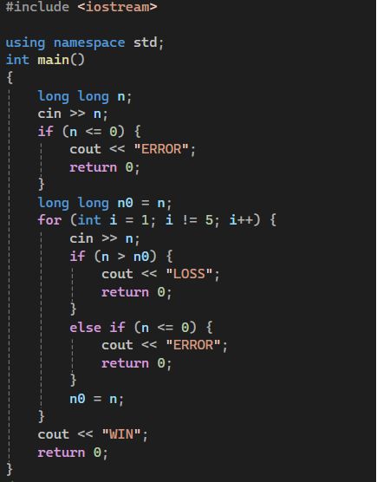
Рис. 21. Код для завдання Lab 1v3 на Algotester
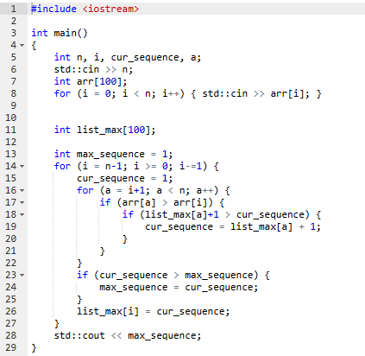
Рис. 22. Код для завдання про найбільшу зростаючу послідовність на Algotester

5. Результати виконання завдань, тестування та фактично затрачений час:
Завдання №10 Run First Program - задача про портативну зарядну станцію - виконання програми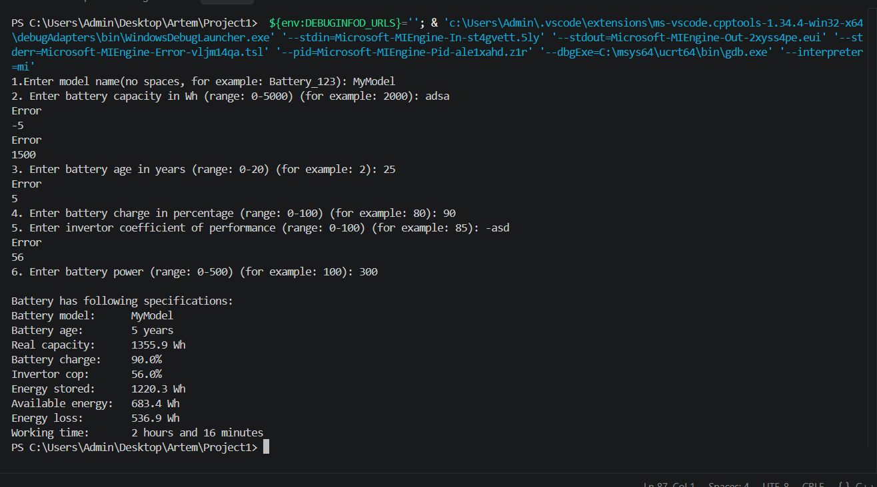
Рис 23. Виконання програми про портативну зарядну станцію

Час затрачений на виконання завдання: 1 день (створив блок схему, написав код і закинув на Github)

6. Кооперація з командою:
- Перша зустріч 17.09. Обговорюємо як будемо виконувати ті чи інші завдання лабораторної роботи, як будемо робити епік, створено таски: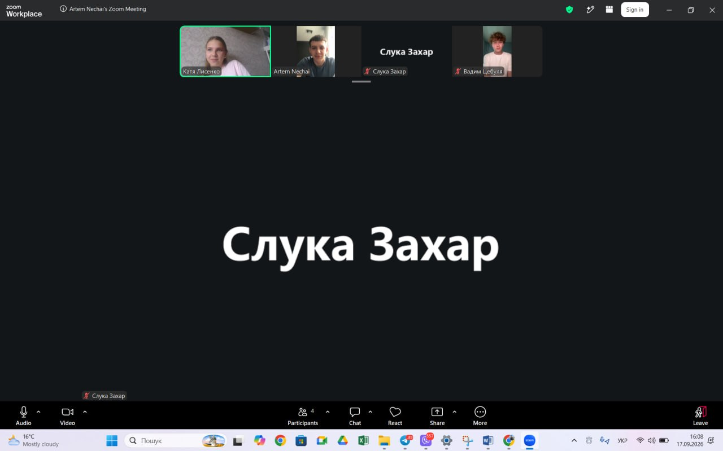
Рис 24. Скрін першої зустрічі в зум

- Друга зустріч 22.09. Обговорили коментарі до робіт, сказали поради один одному. 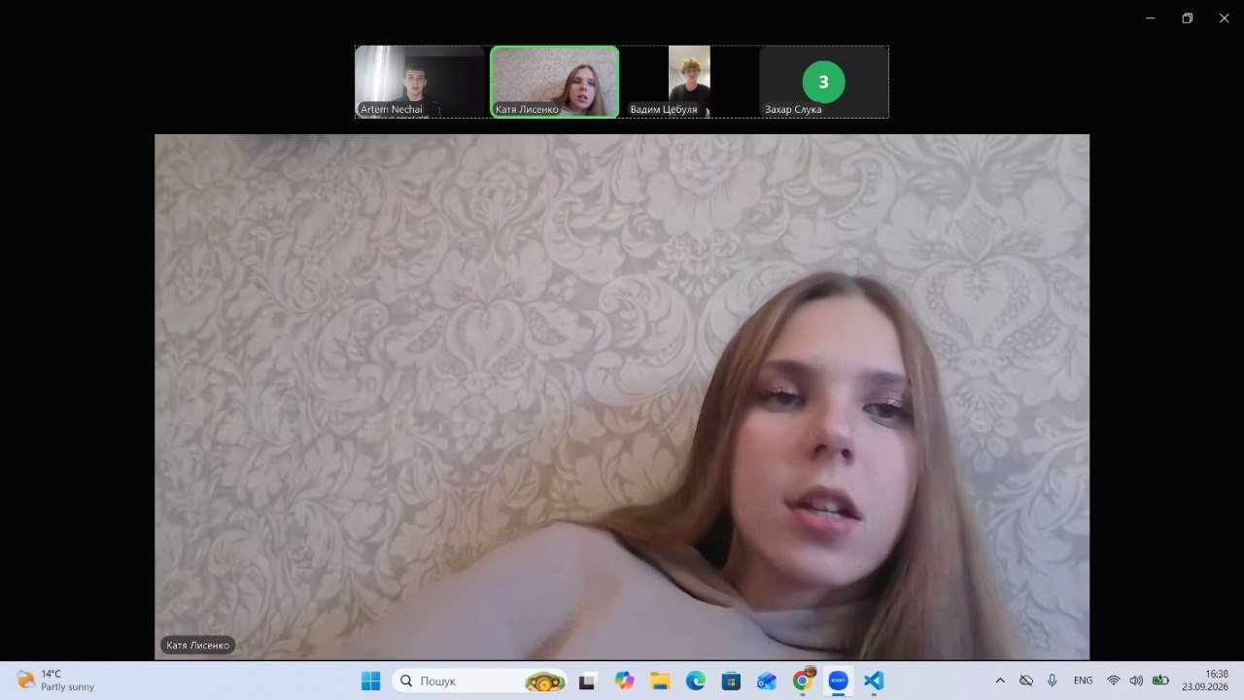
Рис 25. Скрін другої зустрічі в зум

- Третя зустріч 24.09. Позадавали один одному запитання для захисту епіку
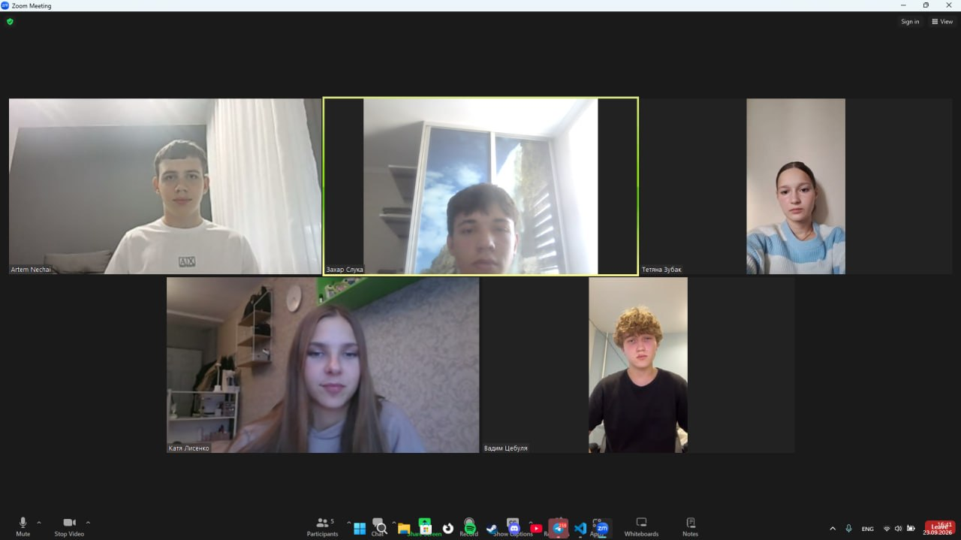
Рис 26. Скрін третьої зустрічі в зум

Висновки:
Упродовж виконання поставлених завдань здобуто загальне розуміння процесу роботи в команді для створення проектів, навички для конструювання блок схем, написання коду на мові C++, використання git, для чого середовище Linux та команди для роботи з файлами в ньому.
Здобуті навички:
- Навчився створювати блок схеми за допомогою Draw.io
- Почав використовувати Trello для роботи з більшими проектами та для організованої та чіткої роботи в команді
- Засвоїв базові команди для Linux терміналу, на зразок WSL
- Покращив вміння роботи в Visual Studio Code, навчився використовувати Debugger
- Отримав розуміння що таке git, для чого потрібні і як використовувати branch-і, як правильно комітити, виконувати пул реквест
- Зареєструвався на Algotester, дізнався що таке порядок зростання алгоритму, виконав кілька завдань
- Покращив свої вміння використання бібліотеки iostream в C++, перепровірки на коректність вводу даних
- Навчився оформляти звіт у Google Doc та Word

